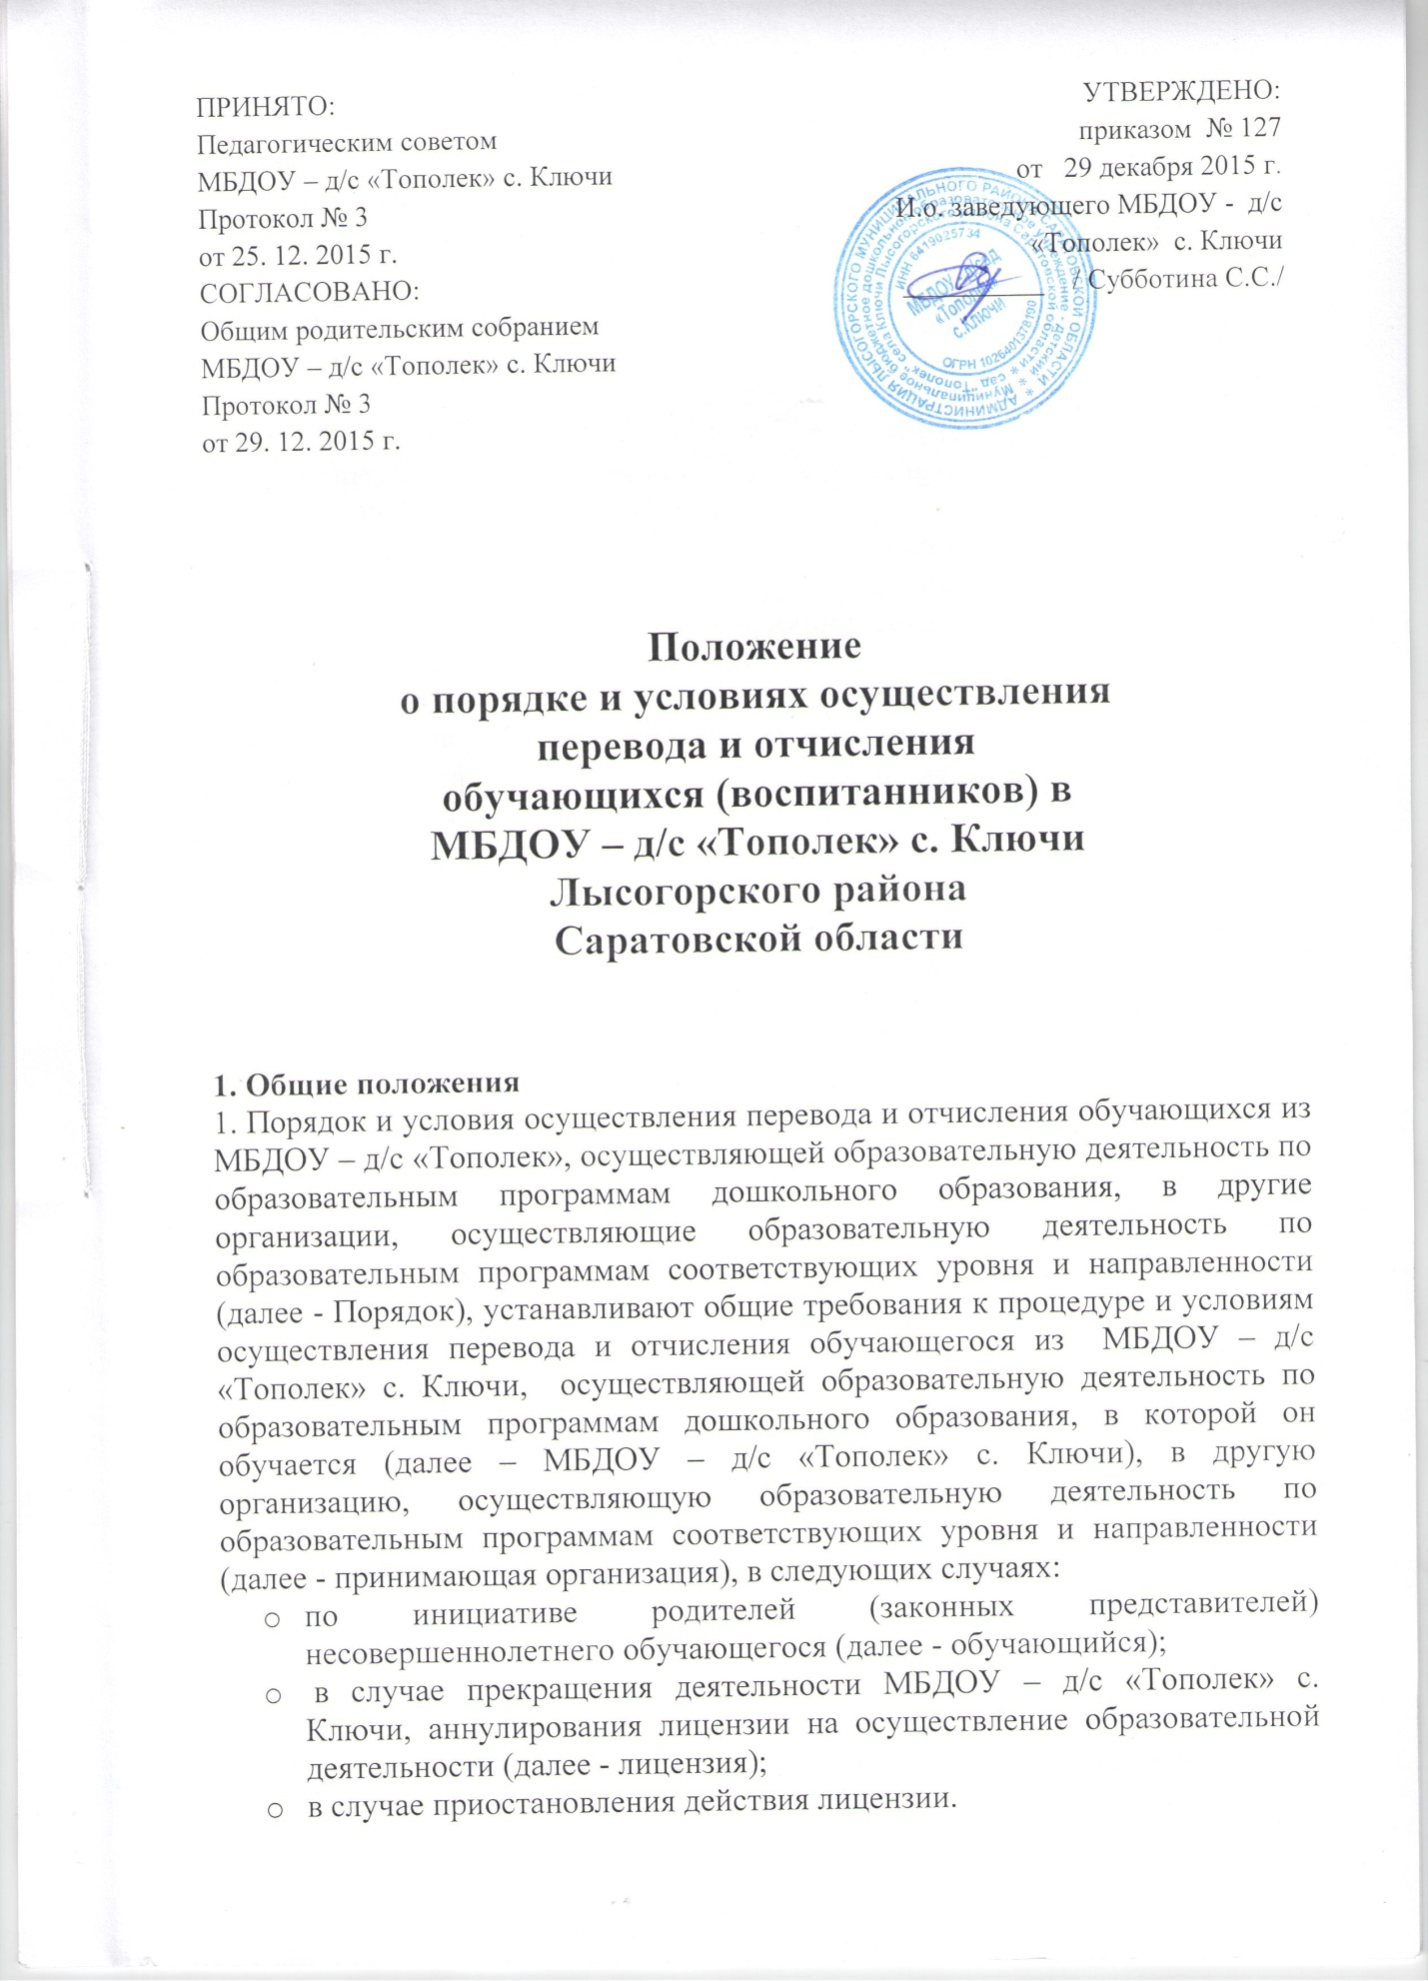

|  |  |  |  |  |  |
| --- | --- | --- | --- | --- | --- |
| ПРИНЯТО:  Педагогическим советом  МБДОУ – д/с «Тополек» с. Ключи  Протокол № 3  от 25. 12. 2015 г.  СОГЛАСОВАНО:  Общим родительским собранием  МБДОУ – д/с «Тополек» с. Ключи  Протокол № 3  от 29. 12. 2015 г. | |  |  | | --- | --- | |  | УТВЕРЖДЕНО:  приказом № 127  от 29 декабря 2015 г. | | И.о. заведующего МБДОУ - д/с  «Тополек» с. Ключи | | __________ / Субботина С.С./ | |

**Положение**

**о порядке и условиях осуществления перевода и отчисления**

**обучающихся (воспитанников) в МБДОУ – д/с «Тополек» с. Ключи Лысогорского района Саратовской области**

**1. Общие положения**

1. Порядок и условия осуществления перевода и отчисления обучающихся из МБДОУ – д/с «Тополек», осуществляющей образовательную деятельность по образовательным программам дошкольного образования, в другие организации, осуществляющие образовательную деятельность по образовательным программам соответствующих уровня и направленности (далее - Порядок), устанавливают общие требования к процедуре и условиям осуществления перевода и отчисления обучающегося из МБДОУ – д/с «Тополек» с. Ключи, осуществляющей образовательную деятельность по образовательным программам дошкольного образования, в которой он обучается (далее – МБДОУ – д/с «Тополек» с. Ключи), в другую организацию, осуществляющую образовательную деятельность по образовательным программам соответствующих уровня и направленности (далее - принимающая организация), в следующих случаях:

* по инициативе родителей (законных представителей) несовершеннолетнего обучающегося (далее - обучающийся);
* в случае прекращения деятельности МБДОУ – д/с «Тополек» с. Ключи, аннулирования лицензии на осуществление образовательной деятельности (далее - лицензия);
* в случае приостановления действия лицензии.

2. Учредитель МБДОУ - д/с «Тополек» с. Ключи (Администрация Лысогорского муниципального района) обеспечивает перевод обучающихся с письменного согласия их родителей (законных представителей).

3. Перевод обучающихся не зависит от периода (времени) учебного года.

**2. Перевод обучающегося (воспитанника) по инициативе его родителей (законных представителей)**

4. В случае перевода обучающегося по инициативе его родителей (законных представителей) родители (законные представители) обучающегося:

* осуществляют выбор принимающей организации;
* обращаются в выбранную организацию с запросом о наличии свободных мест соответствующей возрастной категории обучающегося и необходимой направленности группы, в том числе с использованием информационно-телекоммуникационной сети "Интернет" (далее - сеть Интернет);
* при отсутствии свободных мест в выбранной организации обращаются в Администрацию Лысогорского муниципального района для определения принимающей организации из числа муниципальных образовательных организаций;
* обращаются в МБДОУ – д/с «Тополек» с. Ключис заявлением об отчислении обучающегося в связи с переводом в принимающую организацию. Заявление о переводе может быть направлено в форме электронного документа с использованием сети Интернет.

5. В заявлении родителей (законных представителей) обучающегося об отчислении в порядке перевода в принимающую организацию указываются:

а) фамилия, имя, отчество обучающегося;

б) дата рождения;

в) направленность группы;

г) наименование принимающей организации. В случае переезда в другую местность родителей (законных представителей) обучающегося указывается в том числе населенный пункт, муниципальное образование, субъект Российской Федерации, в который осуществляется переезд.

6. На основании заявления родителей (законных представителей) обучающегося об отчислении в порядке перевода МБДОУ – д/с «Тополек» с. Ключив трехдневный срок издает распорядительный акт об отчислении обучающегося в порядке перевода с указанием принимающей организации.

7. МБДОУ – д/с «Тополек» с. Ключи выдает родителям (законным представителям) личное дело обучающегося (далее - личное дело).

8. Требование предоставления других документов в качестве основания для зачисления обучающегося в принимающую организацию в связи с переводом из исходной организации не допускается.

9. Личное дело представляется родителями (законными представителями) обучающегося в принимающую организацию вместе с заявлением о зачислении обучающегося в указанную организацию в порядке перевода из МБДОУ – д/с «Тополек» с. Ключии предъявлением оригинала документа, удостоверяющего личность родителя (законного представителя) обучающегося.

10. После приема заявления и личного дела принимающая организация заключает договор об образовании по образовательным программам дошкольного образования (далее - договор) с родителями (законными представителями) обучающегося и в течение трех рабочих дней после заключения договора издает распорядительный акт о зачислении обучающегося в порядке перевода.

11. Принимающая организация при зачислении обучающегося, отчисленного из МБДОУ – д/с «Тополек» с. Ключи, в течение двух рабочих дней с даты издания распорядительного акта о зачислении обучающегося в порядке перевода письменно уведомляет МБДОУ – д/с «Тополек» с. Ключио номере и дате распорядительного акта о зачислении обучающегося в принимающую организацию.

**3. Перевод обучающегося (воспитанника) в случае прекращения деятельности МБДОУ – д/с «Тополек» с. Ключи, аннулирования лицензии, в случае приостановления действия лицензии**

12. При принятии решения о прекращении деятельности МБДОУ – д/с «Тополек» с. Ключи в соответствующем распорядительном акте учредителя указывается принимающая организация либо перечень принимающих организаций (далее вместе - принимающая организация), в которую (ые) будут переводиться обучающиеся на основании письменных согласий их родителей (законных представителей) на перевод.

О предстоящем переводе МБДОУ – д/с «Тополек» с. Ключив случае прекращения своей деятельности обязана уведомить родителей (законных представителей) обучающихся в письменной форме в течение пяти рабочих дней с момента издания распорядительного акта учредителя (Администрации Лысогорского муниципального района) о прекращении деятельности МБДОУ – д/с «Тополек» с. Ключи, а также разместить указанное уведомление на своем официальном сайте в сети Интернет. Данное уведомление должно содержать сроки предоставления письменных согласий родителей (законных представителей) обучающихся на перевод обучающихся в принимающую организацию.

13. О причине, влекущей за собой необходимость перевода обучающихся, МБДОУ – д/с «Тополек» с. Ключи обязана уведомить учредителя, родителей (законных представителей) обучающихся в письменной форме, а также разместить указанное уведомление на своем официальном сайте в сети Интернет:

- в случае аннулирования лицензии - в течение пяти рабочих дней с момента вступления в законную силу решения суда;

- в случае приостановления действия лицензии - в течение пяти рабочих дней с момента внесения в Реестр лицензий сведений, содержащих информацию о принятом федеральным органом исполнительной власти, осуществляющим функции по контролю и надзору в сфере образования, или органом исполнительной власти субъекта Российской Федерации, осуществляющим переданные Российской Федерацией полномочия в сфере образования, решении о приостановлении действия лицензии.

14. Учредитель (Администрация Лысогорского муниципального района), за исключением случая, указанного в пункте 12 настоящего Положения, осуществляет выбор принимающей организации с использованием информации, предварительно полученной от МБДОУ – д/с «Радуга», о списочном составе обучающихся с указанием возрастной категории обучающихся, направленности группы и осваиваемых ими образовательных программ дошкольного образования.

15. Учредитель (Администрация Лысогорского муниципального района) запрашивает выбранные им организации, осуществляющие образовательную деятельность по образовательным программам дошкольного образования, о возможности перевода в них обучающихся.

Руководители указанных организаций или уполномоченные ими лица должны в течение десяти рабочих дней с момента получения соответствующего запроса письменно проинформировать о возможности перевода обучающихся.

16. МБДОУ – д/с «Тополек» с. Ключи доводит до сведения родителей (законных представителей) обучающихся полученную от учредителя информацию об организациях, реализующих образовательные программы дошкольного образования, которые дали согласие на перевод обучающихся из исходной организации, а также о сроках предоставления письменных согласий родителей (законных представителей) обучающихся на перевод обучающихся в принимающую организацию. Указанная информация доводится в течение десяти рабочих дней с момента ее получения и включает в себя: наименование принимающей организации, перечень реализуемых образовательных программ дошкольного образования, возрастную категорию обучающихся, направленность группы, количество свободных мест.

17. В случае отказа от перевода в предлагаемую принимающую организацию родители (законные представители) обучающегося указывают об этом в письменном заявлении.

18. МБДОУ – д/с «Тополек» с. Ключипередает в принимающую организацию списочный состав обучающихся, письменные согласия родителей (законных представителей) обучающихся, личные дела.

19. На основании представленных документов принимающая организация заключает договор с родителями (законными представителями) обучающихся и в течение трех рабочих дней после заключения договора издает распорядительный акт о зачислении обучающегося в порядке перевода в связи с прекращением деятельности МБДОУ – д/с «Тополек» с. Ключи, аннулированием лицензии, приостановлением действия лицензии.

В распорядительном акте о зачислении делается запись о зачислении обучающегося в порядке перевода с указанием МБДОУ – д/с «Тополек» с. Ключи, в которой он обучался до перевода, возрастной категории обучающегося и направленности группы.

20. В принимающей организации на основании переданных личных дел на обучающихся формируются новые личные дела, включающие в том числе выписку из распорядительного акта о зачислении в порядке перевода, соответствующие письменные согласия родителей (законных представителей) обучающихся.

**4. Отчисление обучающегося (воспитанника).**

После получения письменных согласий родителей (законных представителей) обучающегося МБДОУ – д/с «Тополек» с. Ключииздает распорядительный акт об отчислении обучающихся в порядке перевода в принимающую организацию с указанием основания такого перевода (прекращение деятельности МБДОУ – д/с «Тополек» с. Ключи, аннулирование лицензии, приостановление деятельности лицензии).

Отчисление обучающихся (воспитанников) осуществляется в связи с прекращением образовательных отношений.

Приложение №1

**Муниципальное бюджетное дошкольное образовательное учреждение - детский сад «Тополек» села Ключи Лысогорского района Саратовской области**

Заведующему МБДОУ – д/с «Тополек» с. Ключи Лысогорского района

Саратовской области _______________________________________

от______________________________________

проживающих по адресу:**____________________**

________________________________________

________________________________________

телефон________________________________

**Заявление**

Прошу зачислить моего ребенка _______________________________________________________________________

«___» ________________ 20____г/р. в _______________________________ группу с «____» ______________ 20____ г. на основании направления № ____________ от «____» ________________ 20___ г.

Сообщаю следующие сведения:

1. _____________________________________________________________________

_______________________________________________________________________

(Ф.И.О. мамы, место работы и кем работает, телефон (рабочий))

2. _____________________________________________________________________

_______________________________________________________________________

(Ф.И.О. папы, место работы и кем работает, телефон (рабочий))

Прописан (ребёнок): _______________________________________________________________________

Проживает ребёнок по адресу: _______________________________________________________________________

Ближайшие родственники, которым доверяется ребенок: ______________________________________________________________________________________________________________________________________________

(Ф.И.О., телефон)

С Уставом, лицензией на правоведения образовательной деятельности, локальными нормативными актами ДОУ, ознакомлен (а)

_______________________________________________________________________

(подпись) (Ф.И.О. родителя (законного представителя))

«___» ____________ 20 ___ г. _______________/______________________/

(подпись) (расшифровка)

Приложение №2

**Муниципальное бюджетное дошкольное образовательное учреждение – детский сад «Тополек» с. Ключи Лысогорского района Саратовской области**

**Заведующему МБДОУ – д/с«Тополек» с. Ключи Лысогорского района**

**Саратовской области______________________________________**

**______________________________________** *(фамилия имя отчествородителей)* **______________________________________** *(проживающий по адресу)*

**ЗАЯВЛЕНИЕ**

Прошу Вас отчислить моего ребёнка __________________________________________________________________

______________20 __ года рождения из разновозрастной группы, из списков детей МБДОУ – д/с «Тополек» с. Ключи, с ___________________ 20____ года по причине ____________________________________________

__________________________________________________________________

__________________________________________________________________

« ______» ____________20____ г. _______________________________

(подпись родителей, расшифровка)